**保单查询及电子保单下载指引4.30**

# 人保财险

1. 请进入人保财险官网：[www.epicc.com.cn](http://www.epicc.com.cn)，保单查询需注册会员。
2. 请在首页点击<服务大厅>-<保单查询>-<其他保险查询>，输入保单号、被保险人姓名或证件号码查询。【官网可查询、下载电子保单】

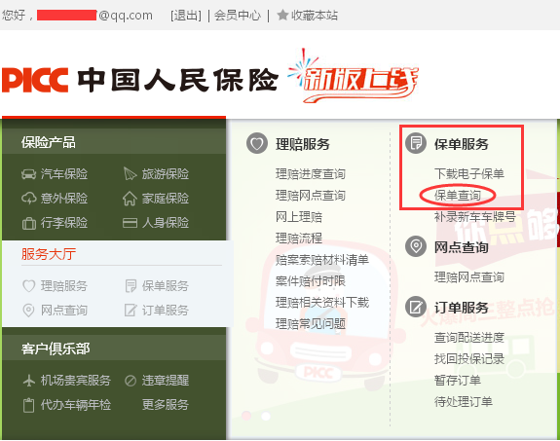

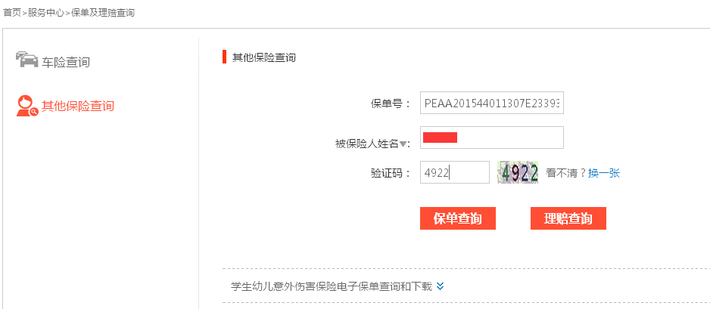

1. 电子保单下载，请在首页点击<服务大厅>-<保单查询>-<下载电子保单>，输入保单号、被保人证件号下载，或发送至邮箱。

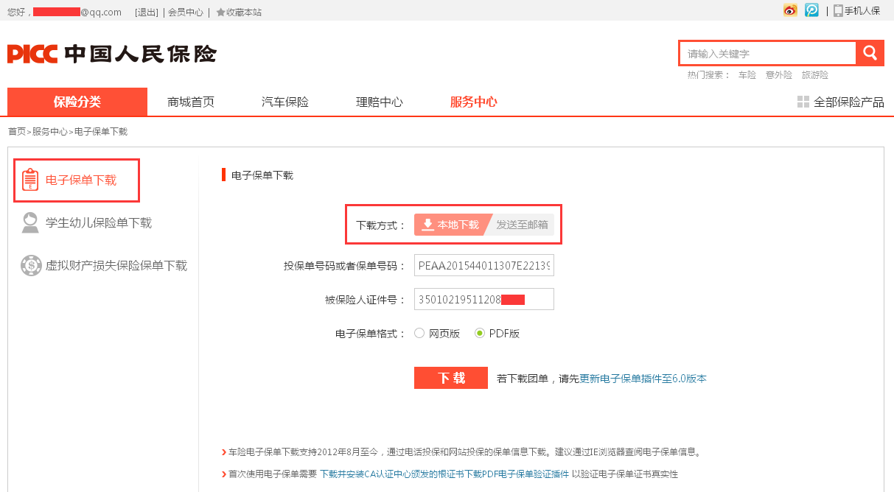

# 太平洋财险

1. 请进入太平洋保险在线商城：[www.ecpic.com.cn](http://www.ecpic.com.cn)，点击<在线客服>-<保单查询>，输入保单号、验证码查询。【官网可查询、下载电子保单】

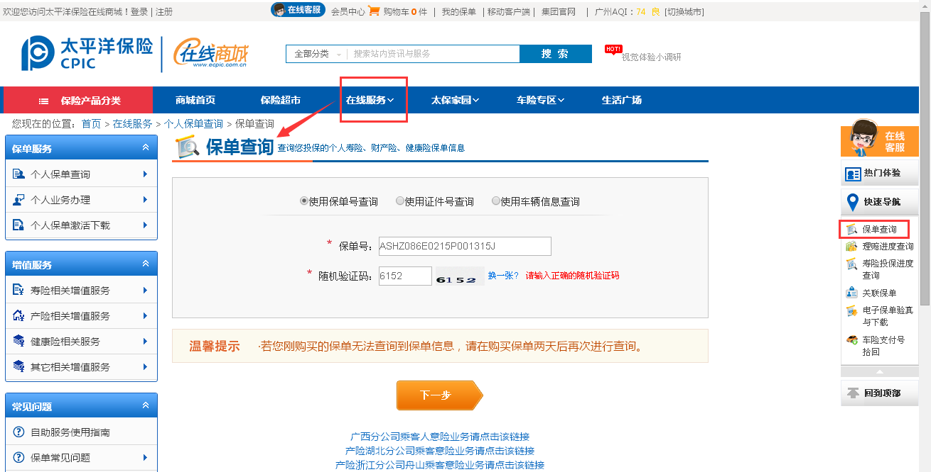

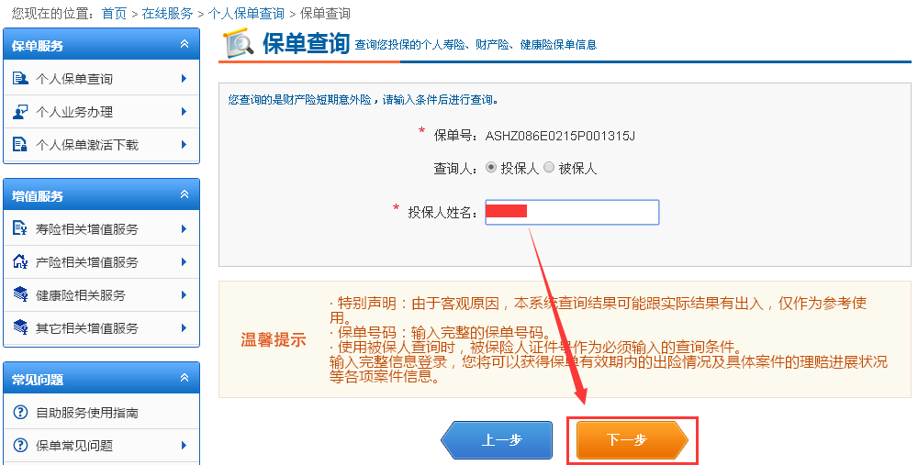

温馨提示：若您刚购买的保单无法查询到保单信息，请在购买保单两天后再次进行查询。可先操作下载电子保单，请看第2点。

1. 请在首页，点击<在线客服>-<电子保单验证与下载>，输入保单号、被保人证件号下载。

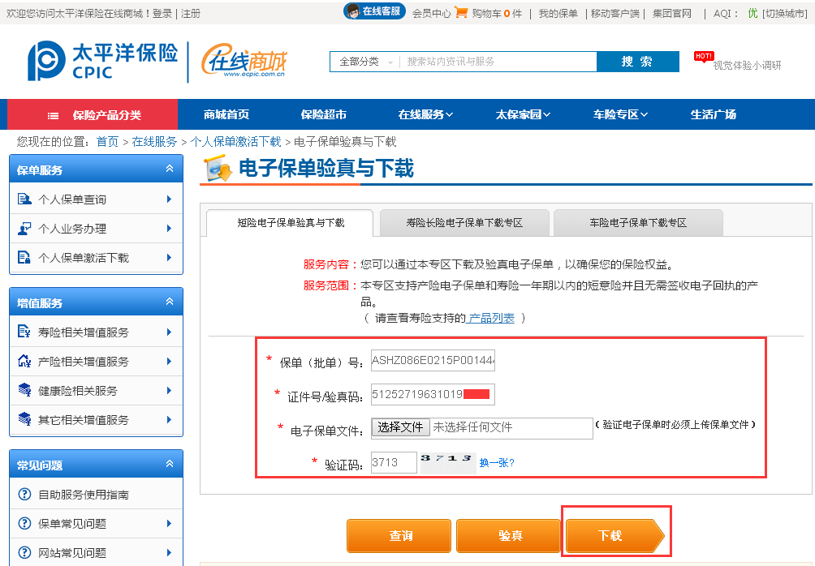

# 美亚保险

1. 请进入美亚官网：[www.aig.com.cn](http://www.aig.com.cn)，在首页右侧最下方，点击<承保理赔信息客户自主查询>-<意外险保单查询>，输入保单号、被保人证件号查询。【官网可查询保单，不支持下载电子保单】



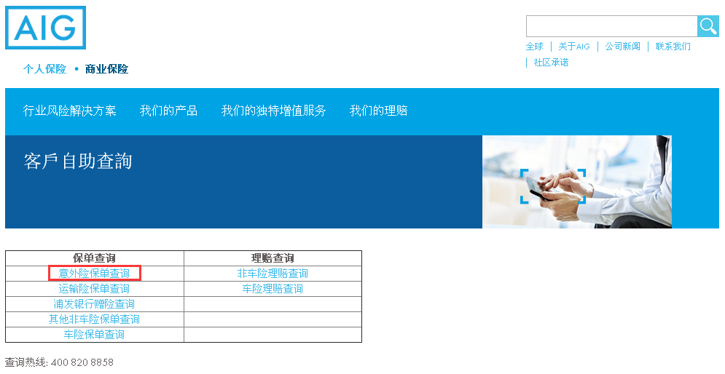

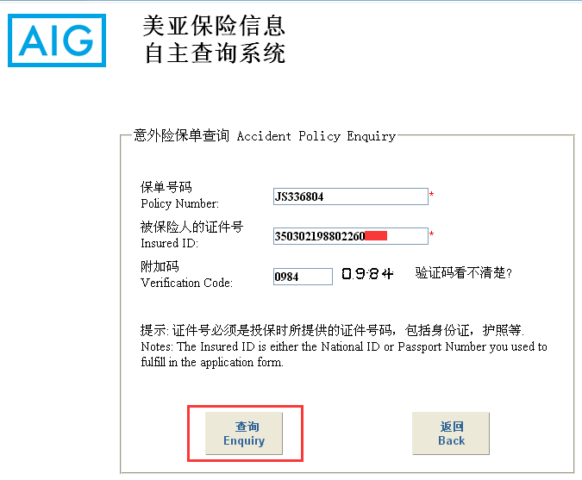

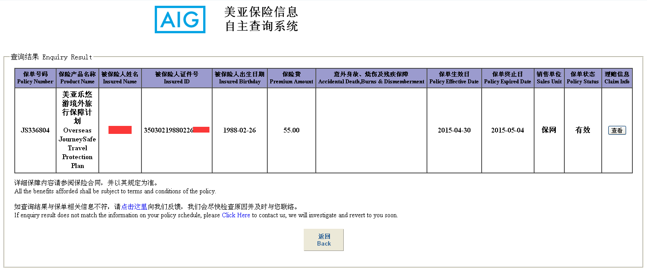

# 永诚保险

1. 请进入永诚官网：[www.yongcheng.com](http://www.yongcheng.com)，点击<服务中心>-<保单查询>-<其他保险查询>-<个人>，输入保单号、被保人姓名、被保人证件号查询。【官网可查询保单，不支持下载电子保单】

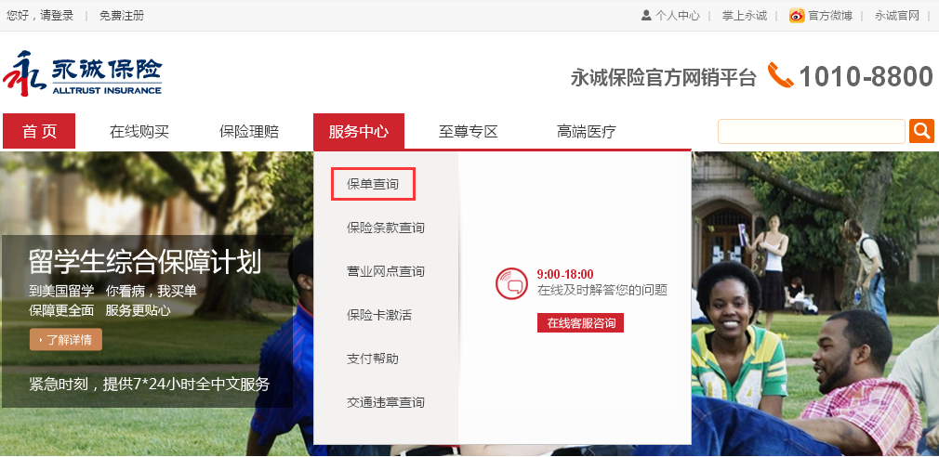

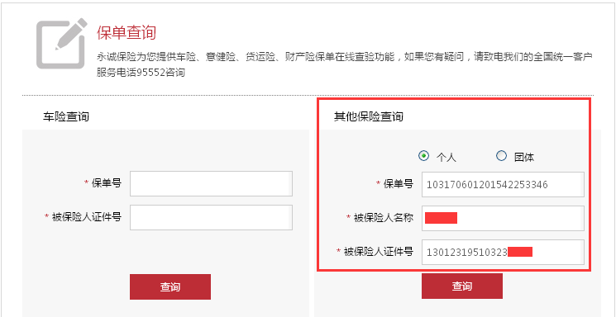

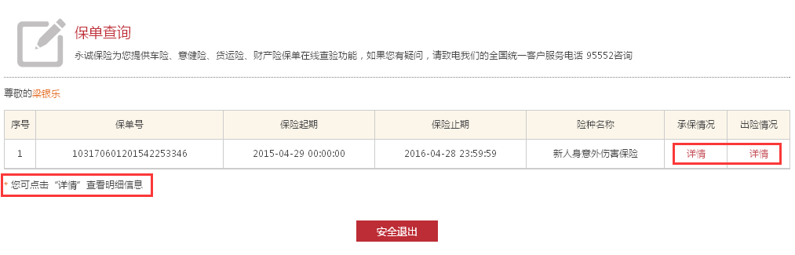

# 安联财险

1. 请进入安联财险官网：[www.allianz.cn](http://www.allianz.cn)，在首页最下方，点击<承保理赔信息查询>-选择<保单在线查询>-<意健险>，输入保单号、被保人查询。【官网可查询保单，不支持下载电子保单】

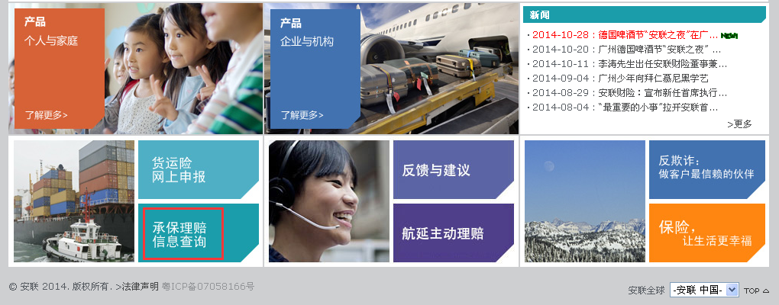

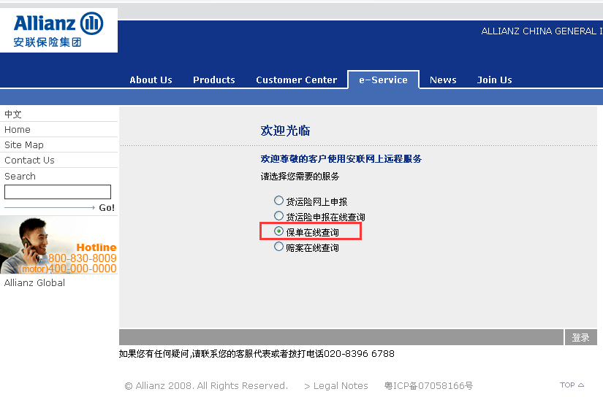

1. 请点击红色框内，任意一项，查看保单明细。

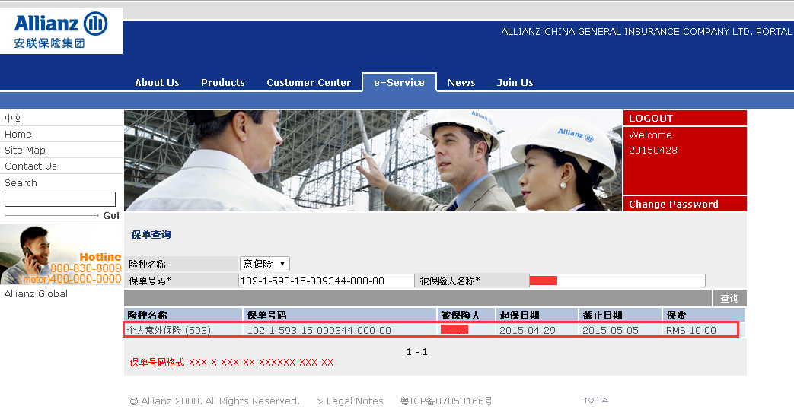

# 史带财险（原名大众）

1. 请进入史带官网：[www.e-dicc.com.cn](http://www.e-dicc.com.cn)，在首页右侧点击<意外健康险保单验真>，输入被保人证件号码、被保险人、保单号查询。【官网可查询、下载电子保单】

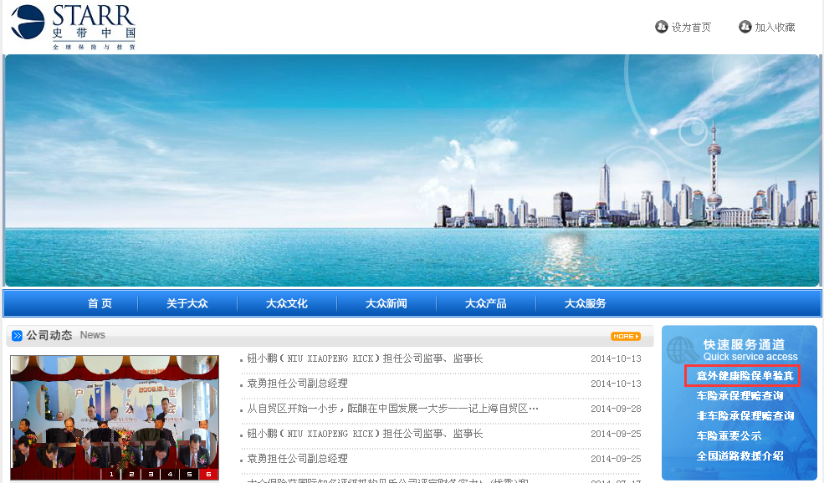

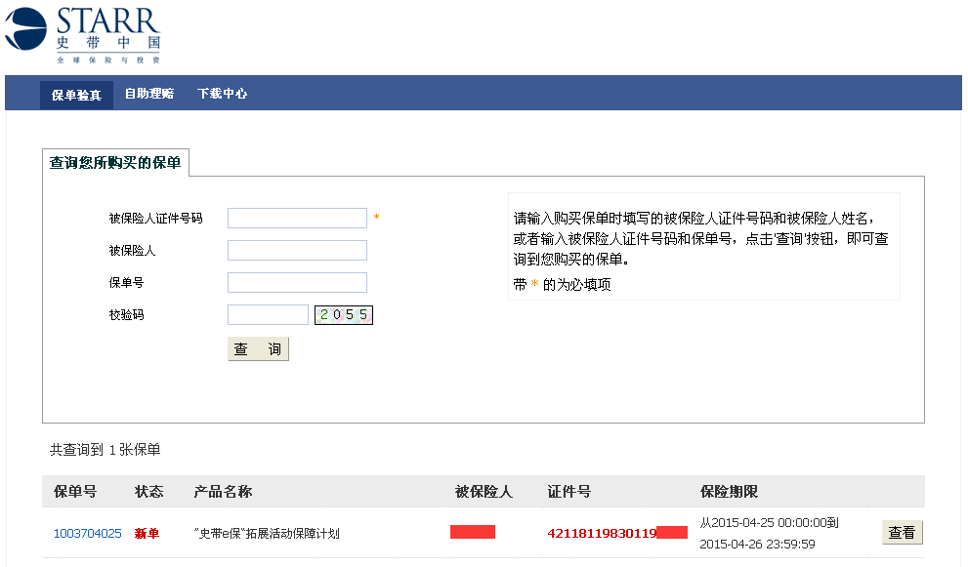

1. 请点击<查看>，可查看保单明细。如需下载保单，请点击下方<下载PDF电子保单>。

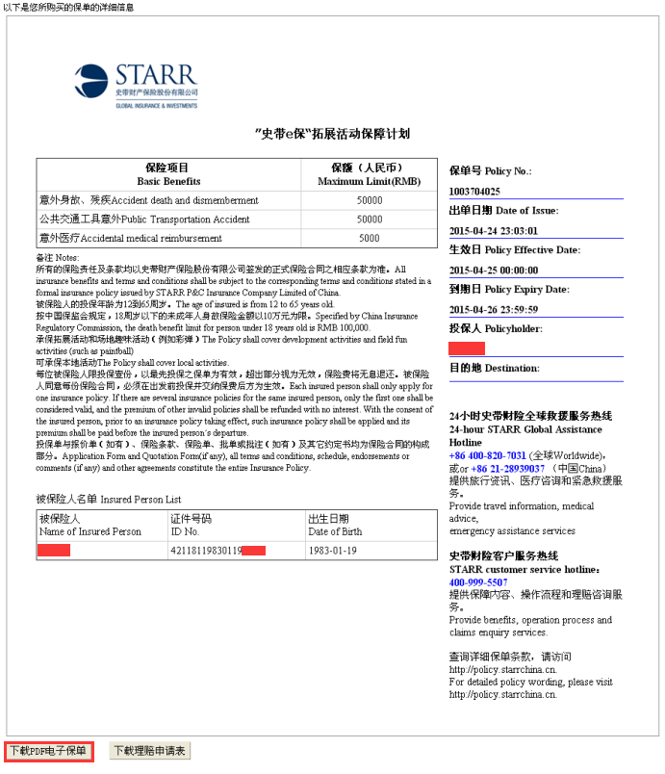

# 利宝保险

1. 请进入利宝官网：[www.libertymutual.com.cn](http://www.libertymutual.com.cn)，点击<非车险>，输入保险单号、被保险人、证件号码查询。【官网可查询保单，不支持下载电子保单】

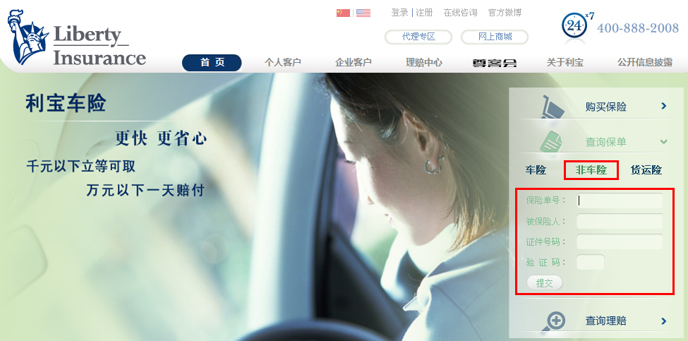

1. **请注意：利宝保单查询，所有浏览器，都会拦截窗口，请允许弹出窗口，即可查看到保单**。

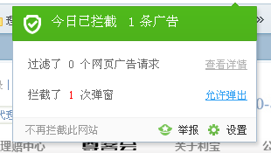

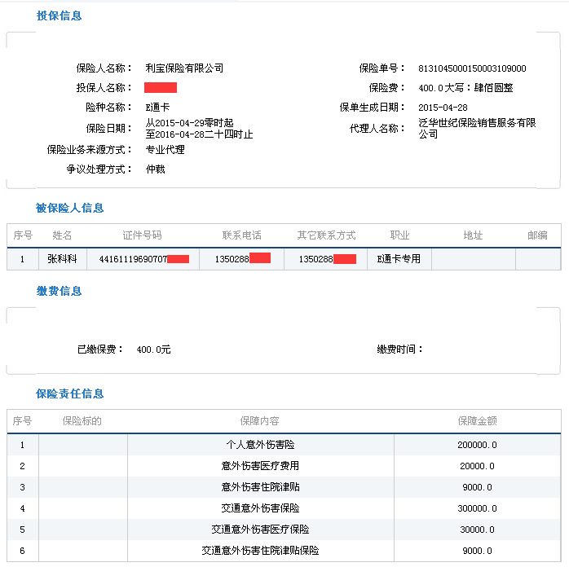

# 民安财险

1. 请进入民安财险官网：[www.minanins.com](http://www.minanins.com)，点击<客户服务>-<承保理赔信息查询>-<货运险、意外险保单查询>，输入保单号码、被保险人姓名查询。【官网可查询保单，不支持下载电子保单】

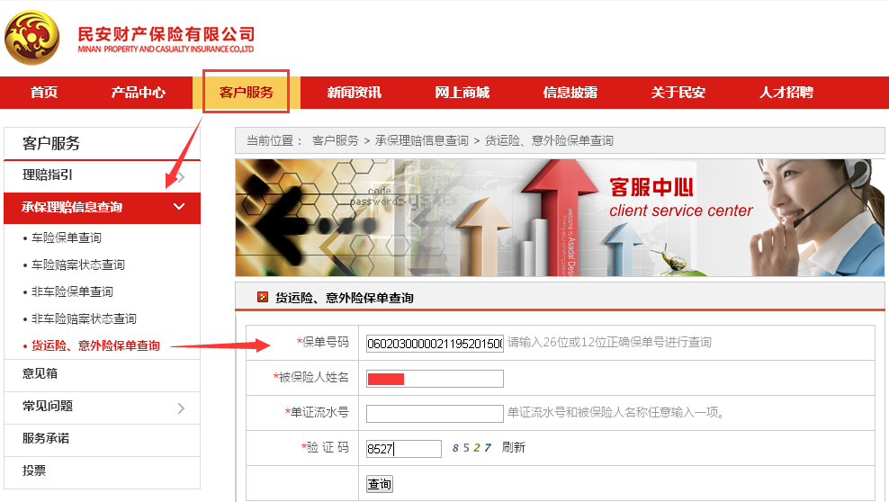

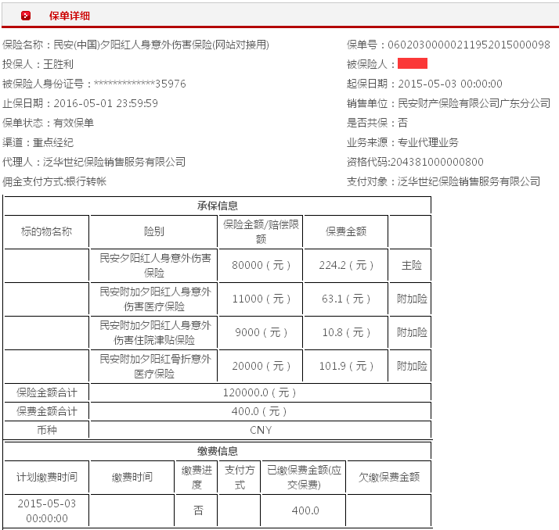

# 华泰财险

1. 请进入华泰财险官网：[pc.ehuatai.com](http://www.pc.ehuatai.com)，在首页左侧点击<承保理赔信息查询/保单验真>-<非车险自助查询>。【官网可查询保单，不支持下载电子保单】

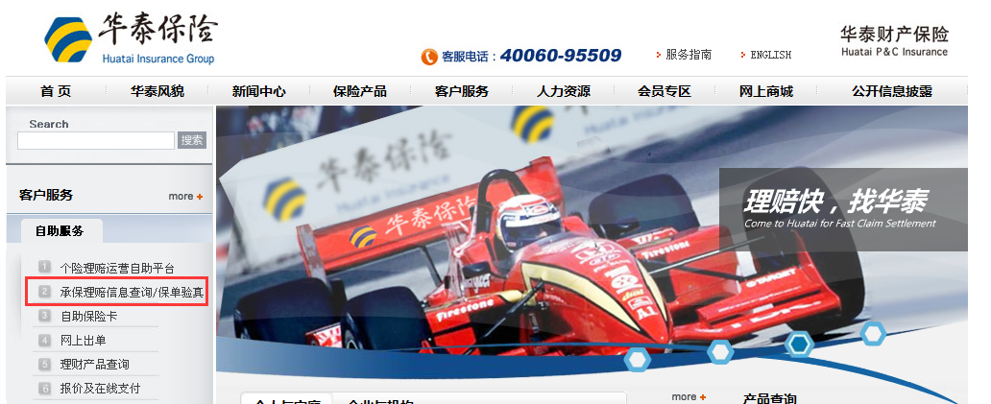

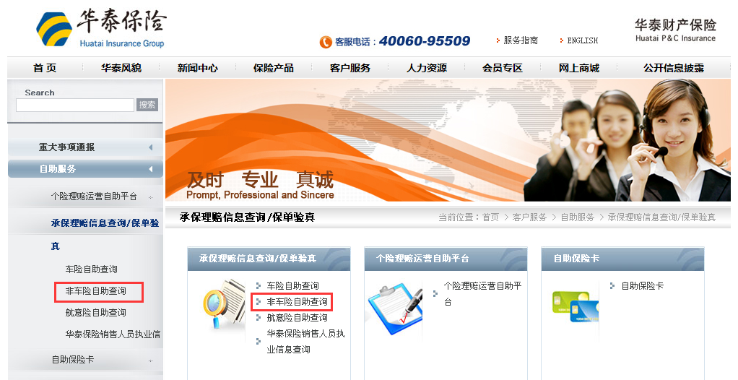

1. 请选择<其他非车险种类>，输入保单号、被保险人、密码（被保险人证件号码）查询。

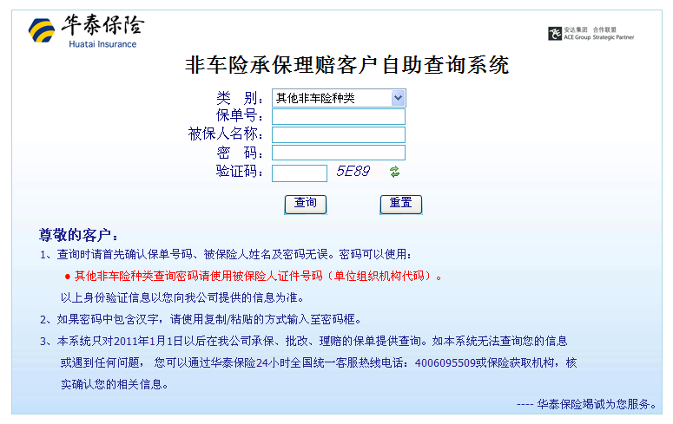

1. 进入华泰<非车险承保理赔客户自助查询系统>，点击页面左侧<承保信息>。

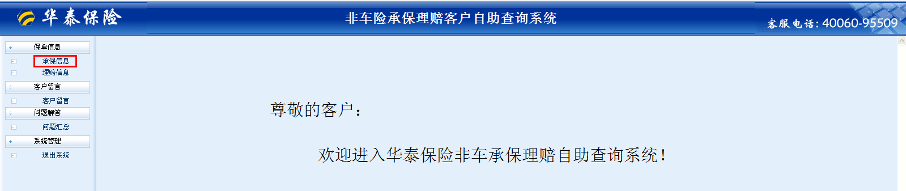

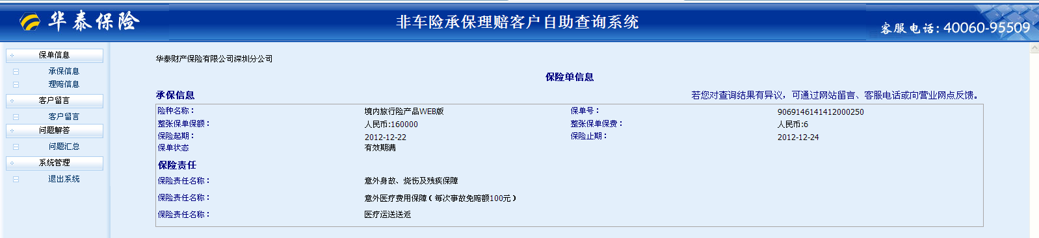

# 华安保险

1. 请进入华安官网：[www.sinosafe.com.cn](http://www.sinosafe.com.cn)，点击 <电子保单查询>，输入投保人姓名、证件号码、投保时使用的邮箱地址查询。【官网可查询保单，支持将保单发送至“投保时所留的邮箱”】

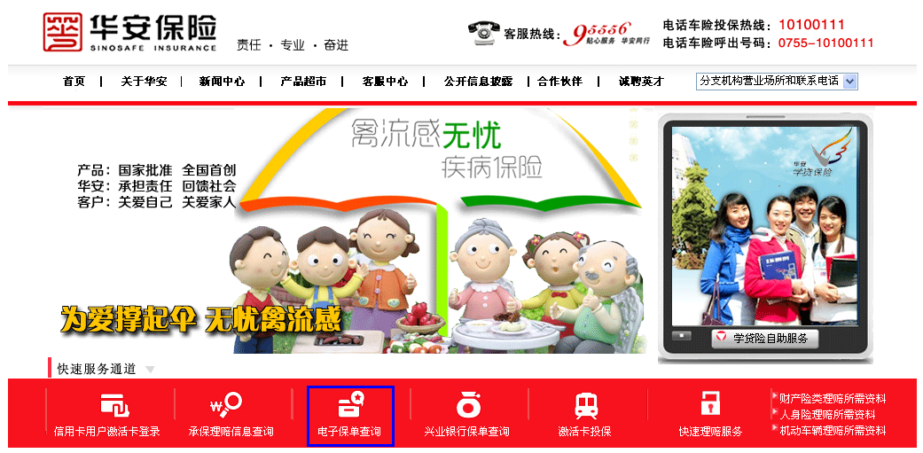

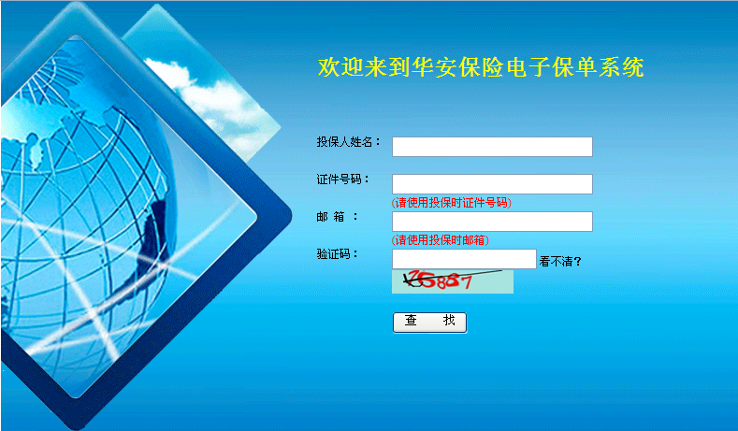

1. 点击**<将保单发送至邮箱>**可将保单发送至投保人邮箱。点击<查看详情>可查看保单明细。

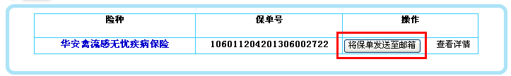

# 太平养老

1. 请进入太平养老官网：[tppension.cntaiping.com](http://tppension.cntaiping.com)，点击<保单验真>，输入保单号码或卡号、证件号码查询。【官网可查询、下载电子保单】

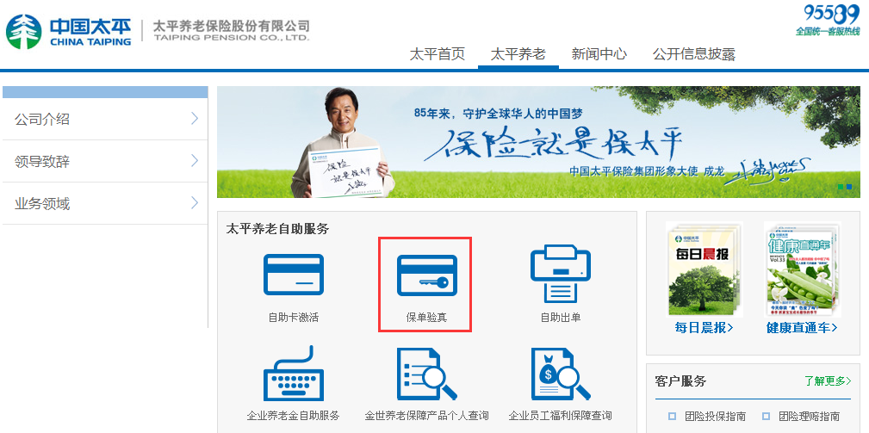

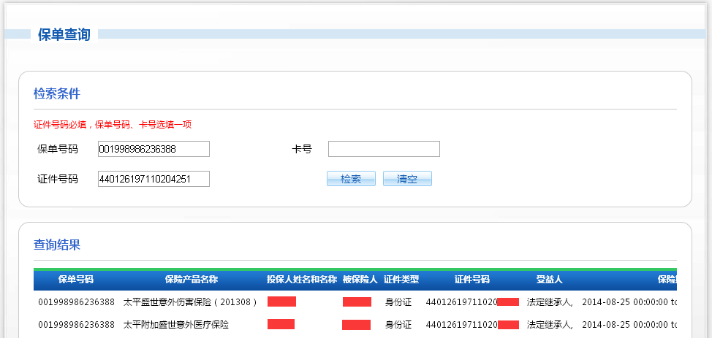

1. 将查询结果中的滚动条往右滑动，可查看到<电子保单下载>选项，可自行下载保单。

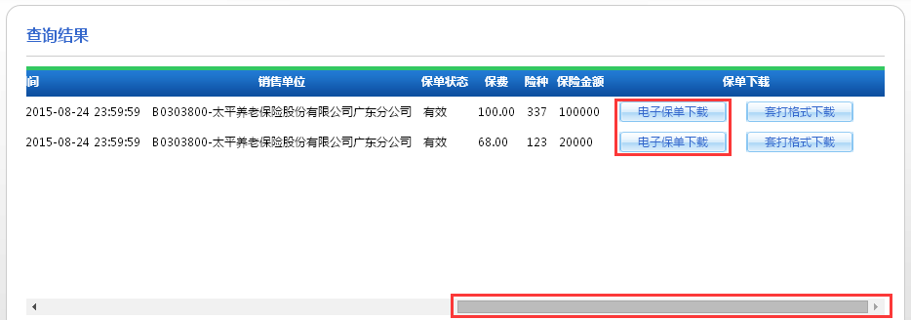

# 太平财险

1. 请进入太平财险官网：[caixian.cntaiping.com](http://caixian.cntaiping.com)，在首页右侧<客户服务>-<保单信息查询>。【官网可查询、下载电子保单】

直连产品：

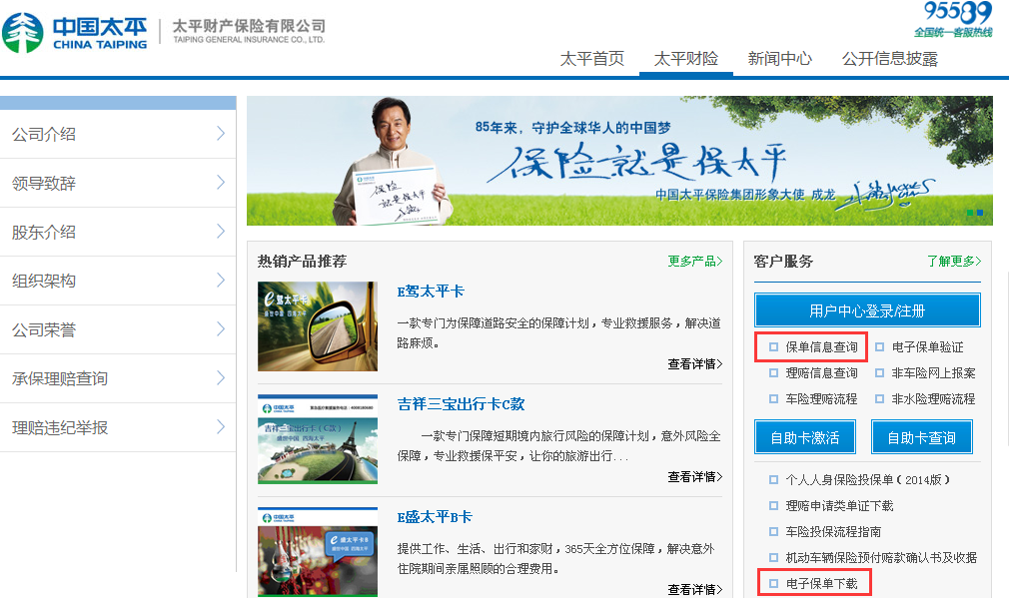

1. 请选择<意健险>，输入保单号、被保人查询。

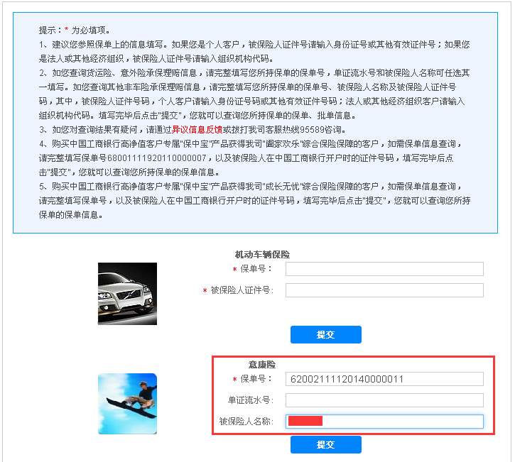

1. 点击<保单信息详情>-<保单号>,查看保单明细。

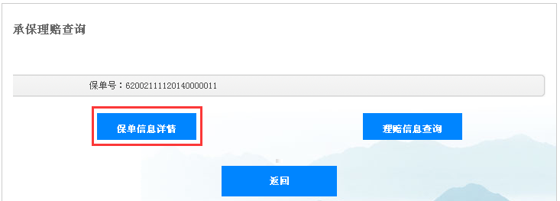

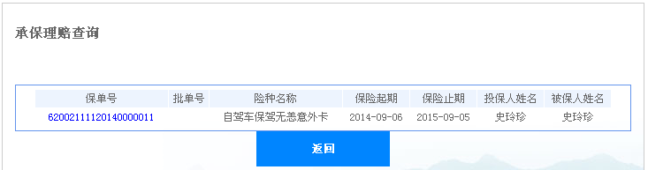

1. 电子保单下载，请在首页点击页面右侧<客户服务>-<电子保单下载>-<个单下载>，输入保单号、被保人下载。

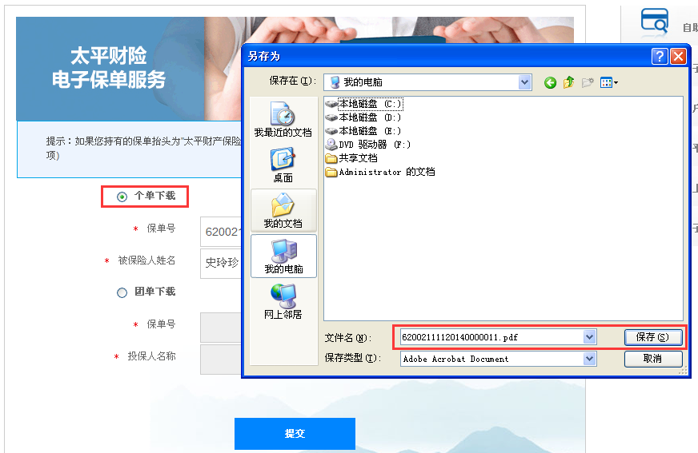

卡单产品：

1）、请进入太平财险官网：[caixian.cntaiping.com](http://caixian.cntaiping.com)，在首页下方<自助服务>

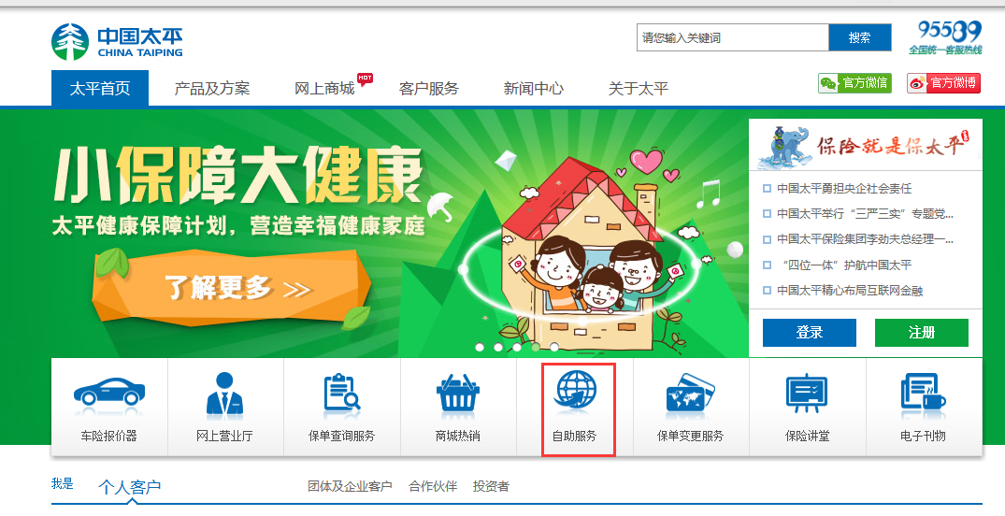

2）、点击右方<财险>-<保险卡保单查询>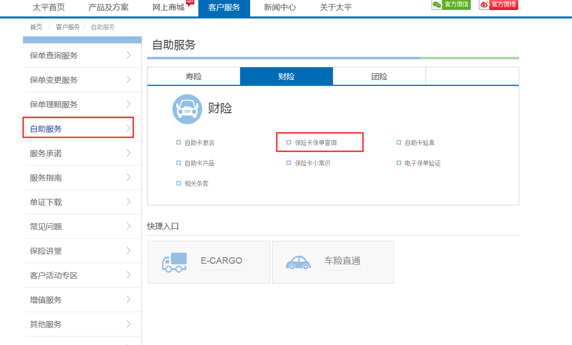

3）、输入保险卡号（或保单号）及被保险人姓名，提交即可下载。

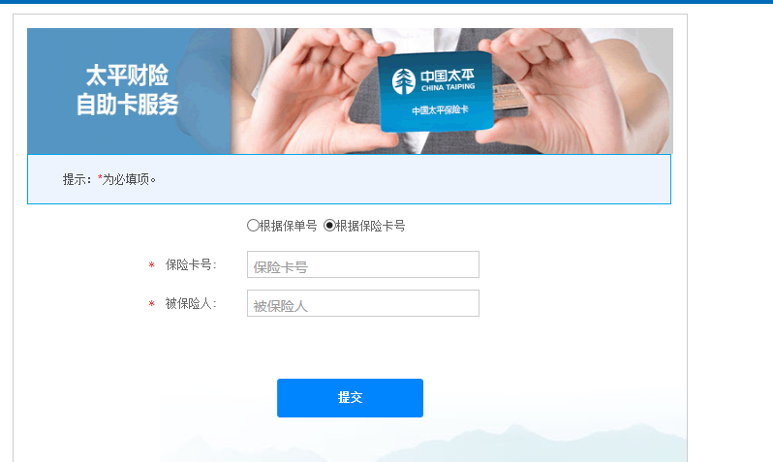

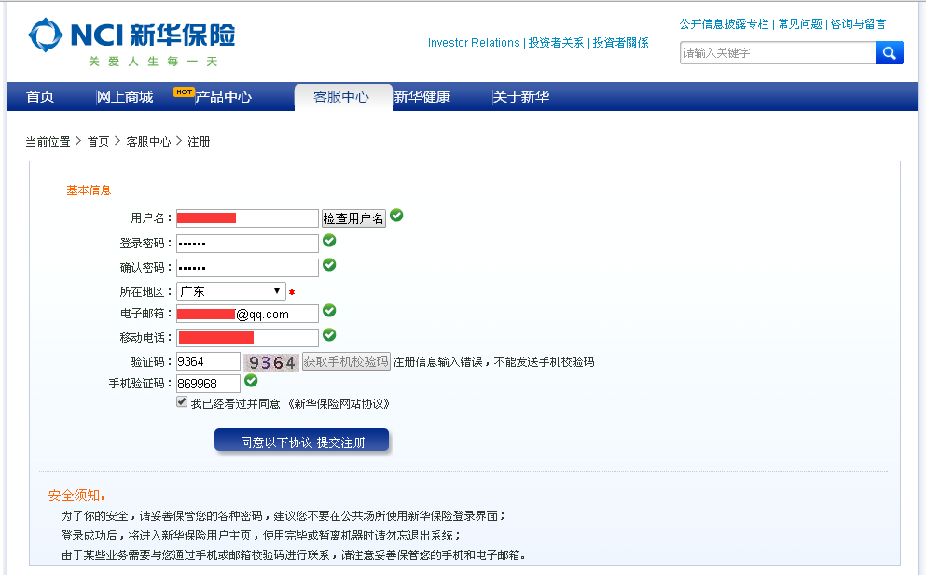

# 平安养老

1. 请进入平安养老官网：[annuity.pingan.com](http://annuity.pingan.com)。

**直连产品：**

1. 在首页点击<客户服务>-<自助服务>-<短期意外保险查询>，输入保单号、证件号、被保人查询。【官网可查询、下载电子保单】

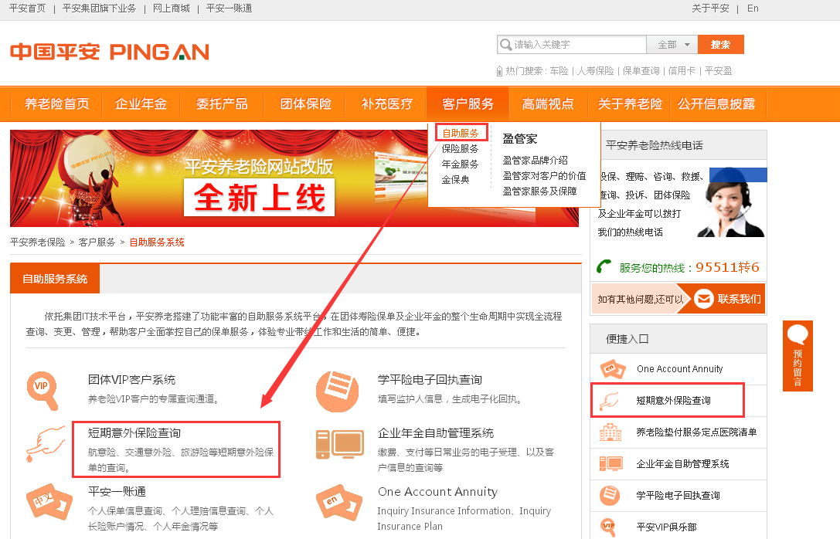

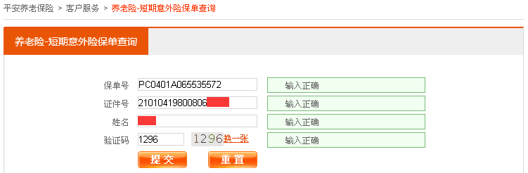

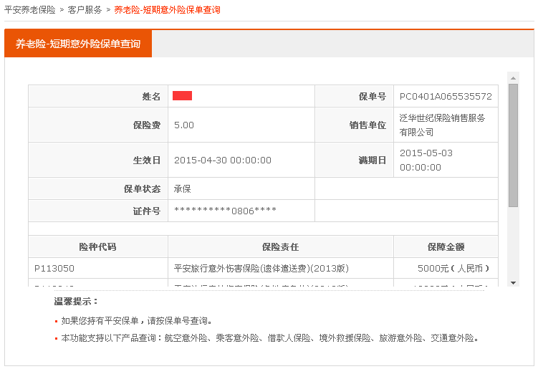

1. 请在保单明细最下方，下载电子保单。

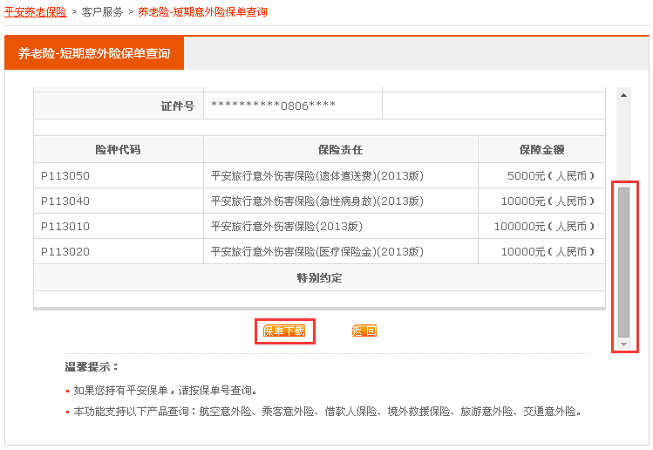

**卡单产品：**

1. 在首页右下方<便捷入口>-<自助保险卡激活>或直接进入：<http://shop.pingan.com/baoxianka/baoxiankabaodan.shtml>。进入页面，请选择 <自助保险卡保单查询>，输入保单号、被保人证件号码查询。【官网可查询、补发电子保单】

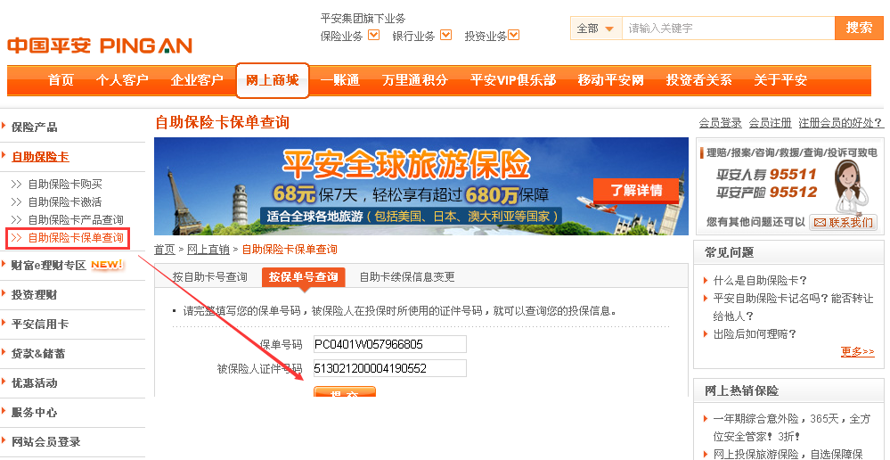

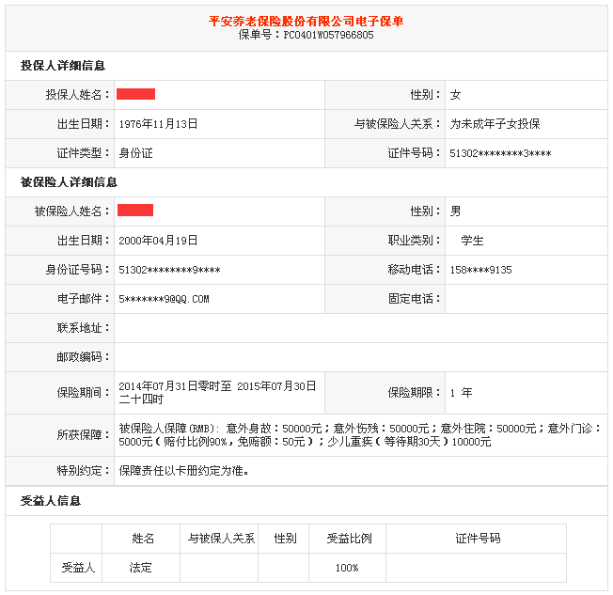

1. 可在保单明细最下方,下载电子保单。

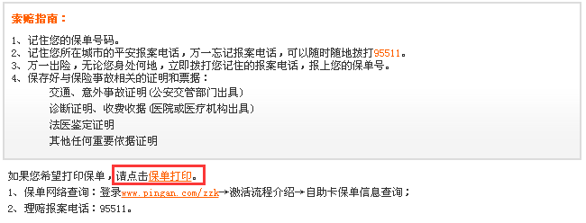

# 平安财险

1. 请进入平安财险官网：<http://property.pingan.com/index.shtml>，在首页点击<保单查询>。进入页面请选择<财产保险承保理赔信息查询>-<意外健康险承保理赔信息查询>，输入保单号、被保人查询。【官网可查询保单，不支持下载电子保单】

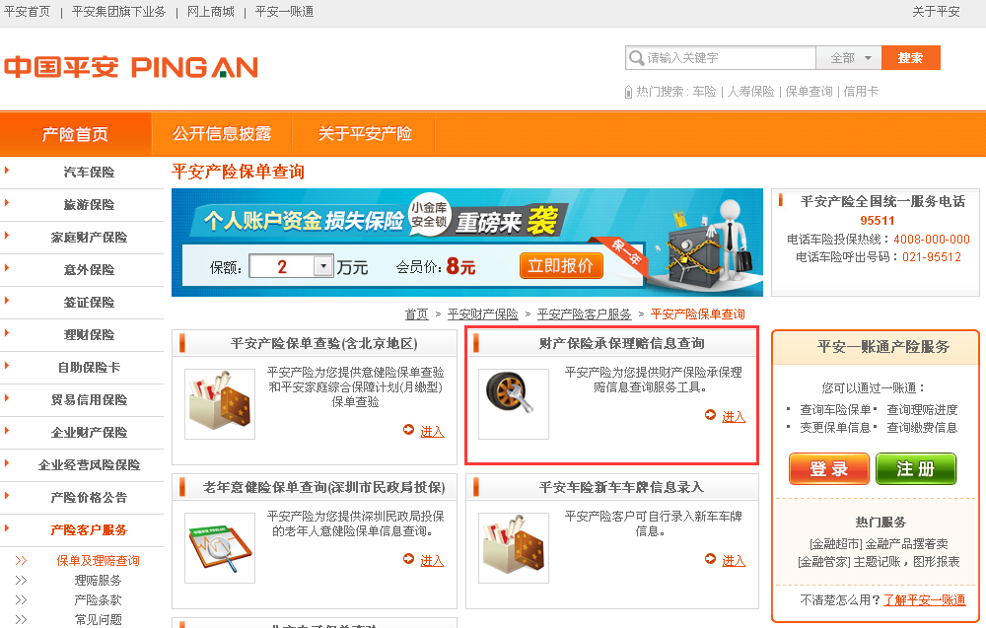

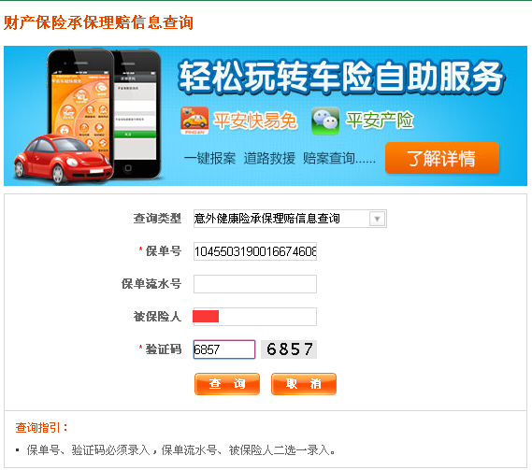

1. 可点击<详情>，查看保单明细。

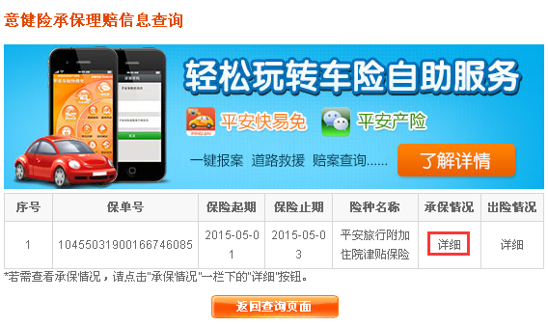

# 生命人寿

1. 请进入生命人寿官网：[www.sino-life.com](http://www.sino-life.com)，在首页右侧点击<自助保险卡>-<保险卡查询>，选择任意一项，输入信息。【官网可查询保单，无电子保单，只提供保险确认书】

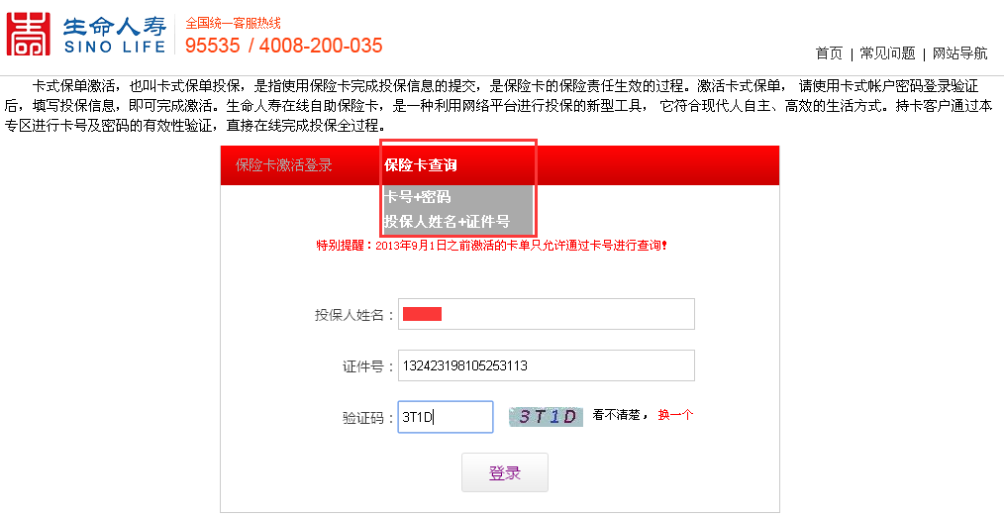

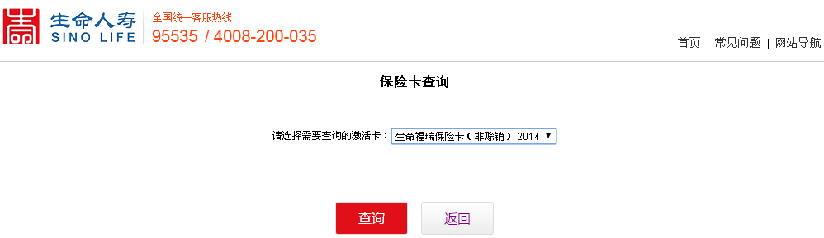

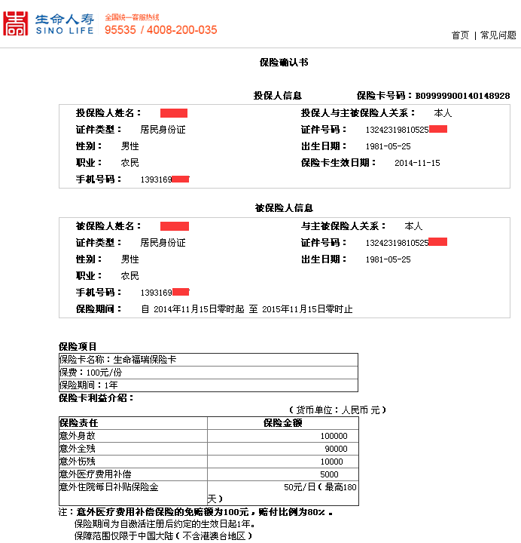

# 合众人寿

1. 请进入合众官网：[www.unionlife.com.cn](http://www.unionlife.com.cn)，点击<客户服务>-<查询服务>-<意外险查询>，输入保险单号查询。【官网可查询、下载电子保单】

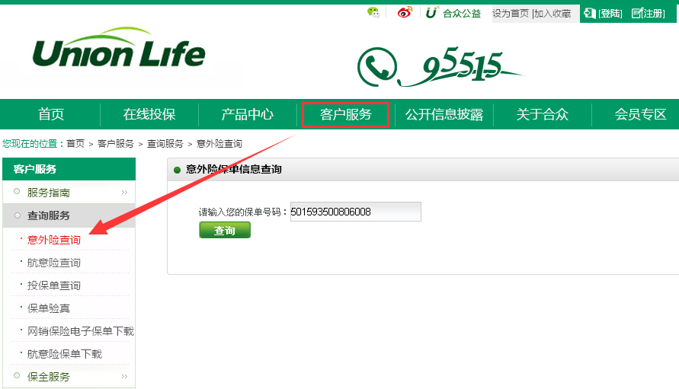

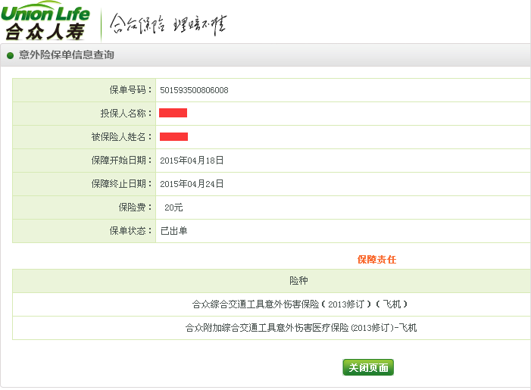

1. 电子保单下载，请选择<航意险保单下载>，输入身份证、保单号码下载。

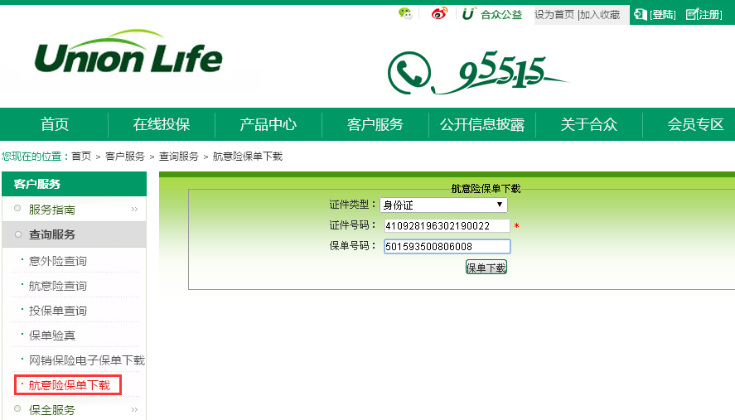

# 都邦保险

1. 请进入都邦保险官网：[www.dbic.com.cn](http://www.dbic.com.cn)，在首页右侧点击<意健险卡单自助激活>-<保险卡查询>，输入卡号、密码查询。【官网可查询、下载电子保单】

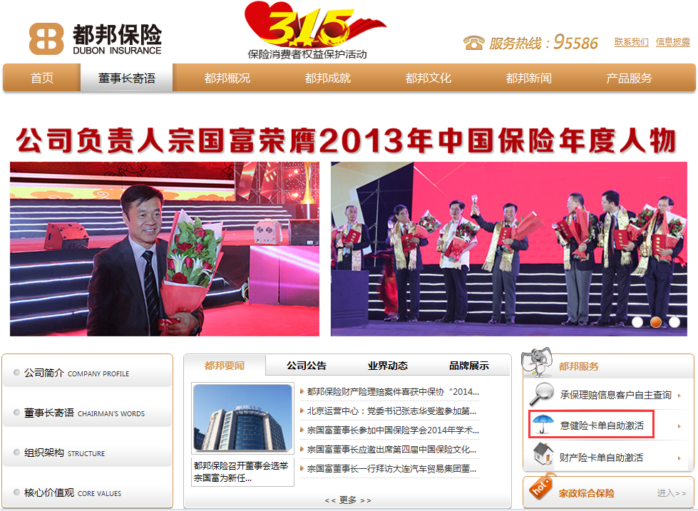

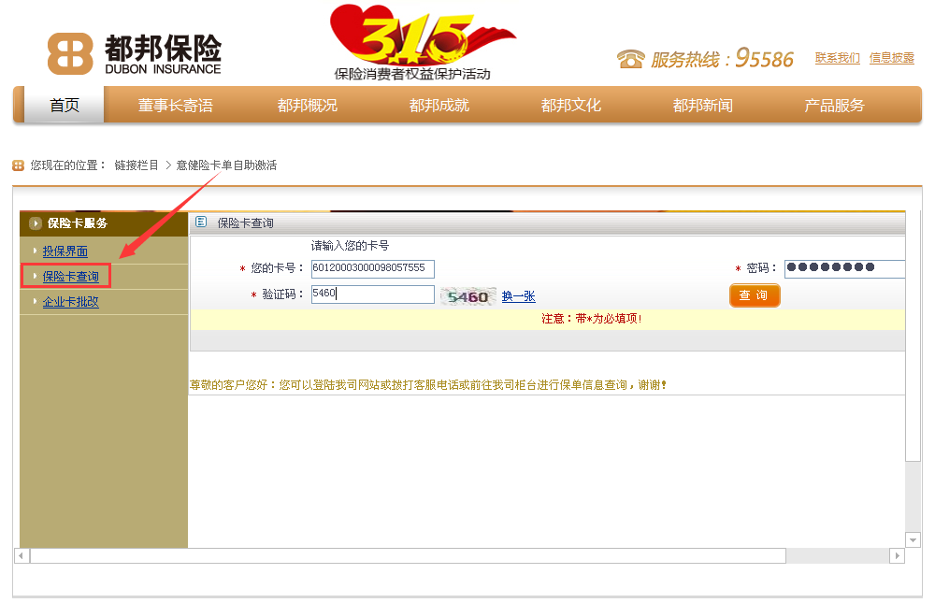

1. 电子保单下载，请在保单明细页面，最下方点击<下载>。

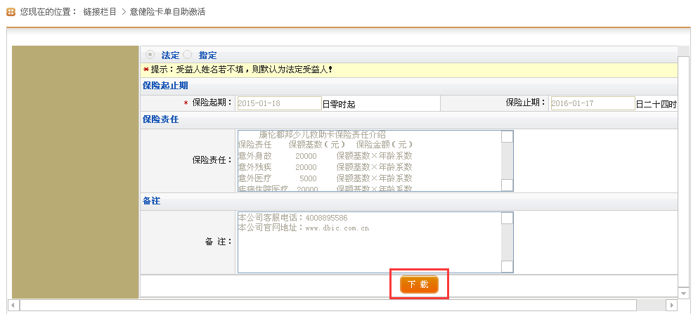

# 大地财险

1. 请进入大地财险官网：[www.95590.cn](http://www.95590.cn)，在首页左侧导航，点击<保险卡业务>-<意外保险卡查询>，输入保险卡号、验证码查询。【官网可查询保单，无电子保单，请截图保存查询记录】

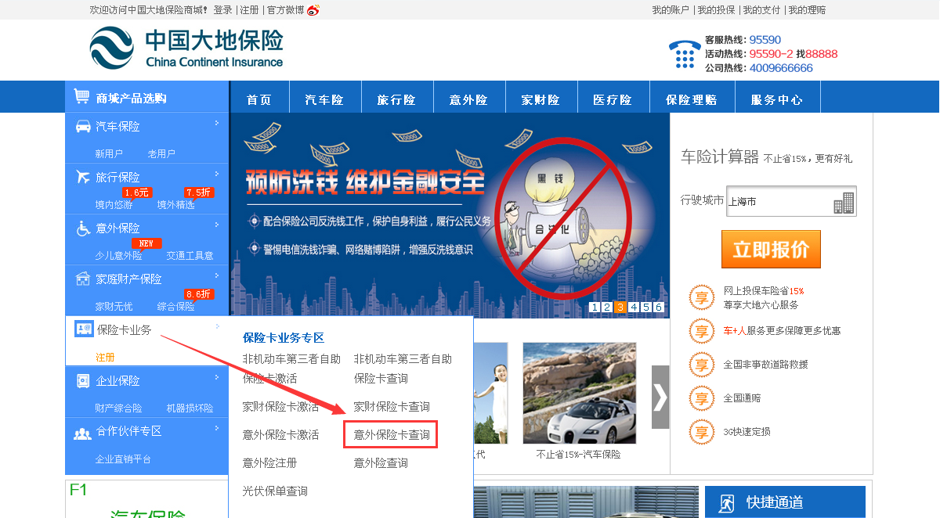

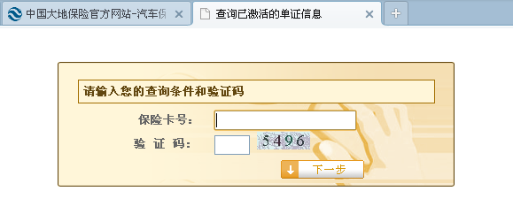

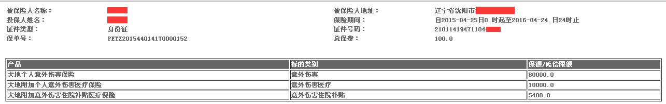

# 珠江人寿

1. 请进入珠江人寿官网：[www.prlife.com.cn](http://www.prlife.com.cn)，点击<保单查询>-<激活式卡单信息查询>，输入卡号、密码查询。【官网可查询、下载电子保单】

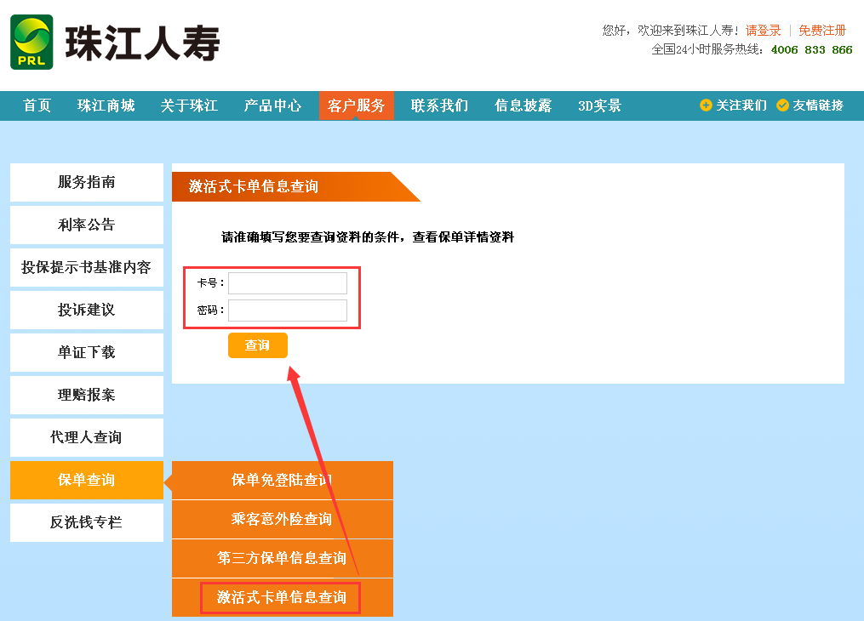

1. 电子保单下载，请在保单明细页面点击下载。

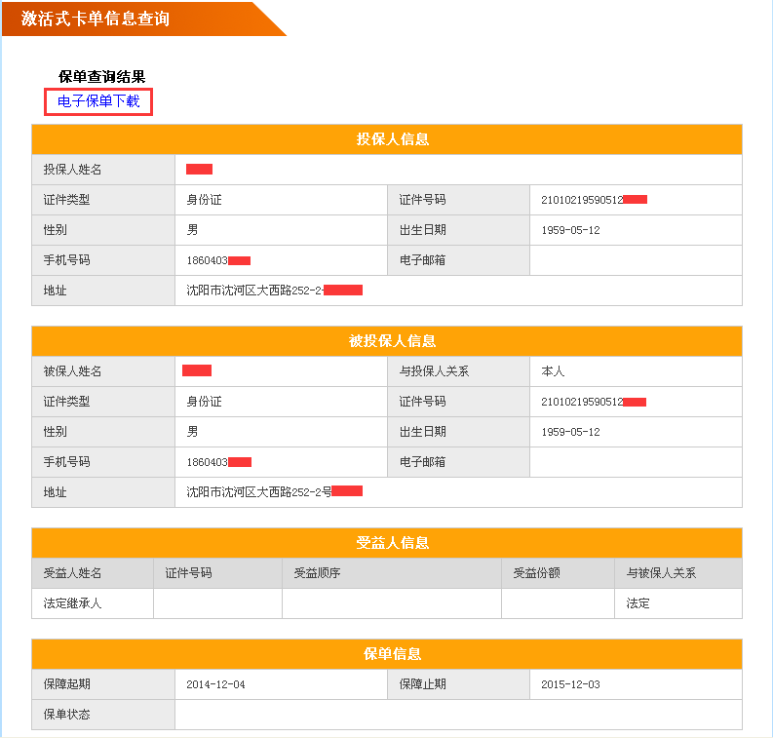

# 人保寿险

1. 请进入人保寿险官网：[www.e-picclife.com](http://www.e-picclife.com)，请首页右侧点击<意外保单查询>，输入保单号、被保人证件号码查询。【官网可查询、下载电子保单】

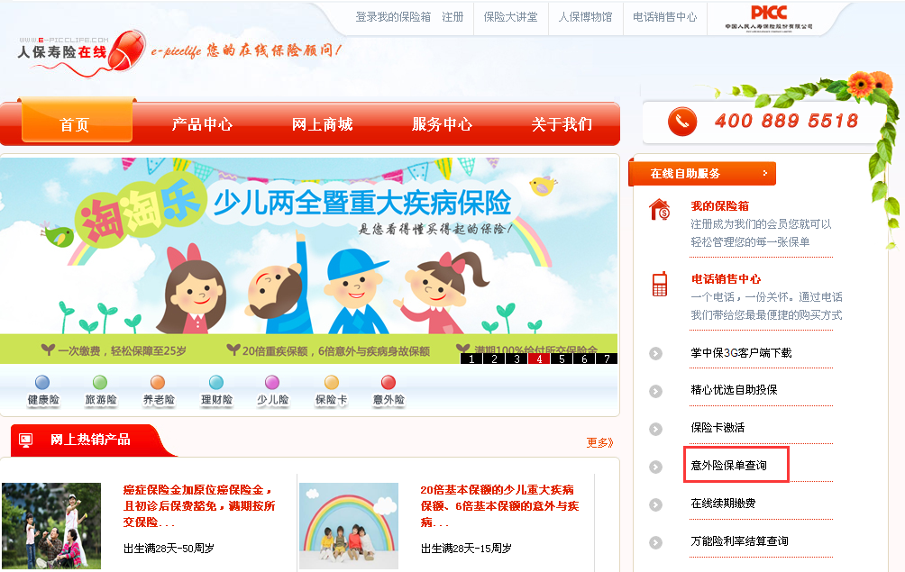

1. 电子保单下载，请点击<PDF电子保单下载>。

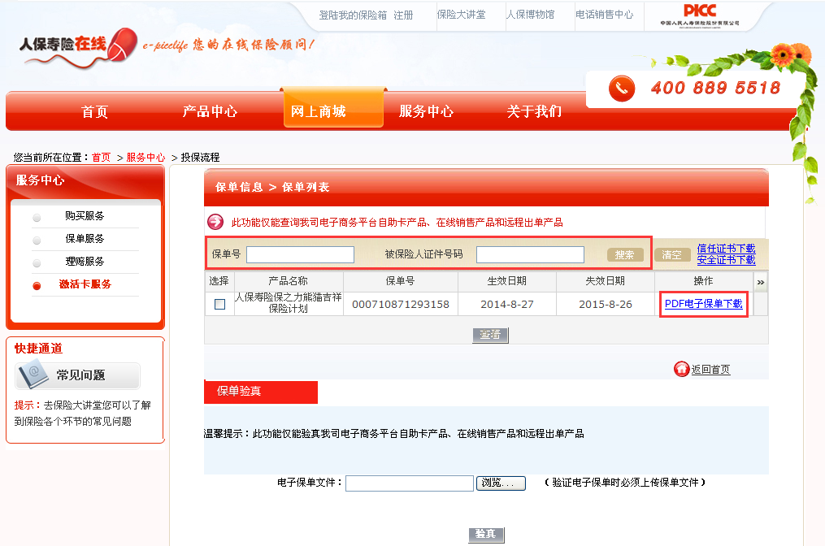

二十二、吉祥人寿

1. 请进入吉祥人寿官网：<http://www.jxlife.com.cn/jxlife/web/index.jsp> ，请首页右侧点击<自助服务>-<卡单激活及查询>，输入卡号、密码、被保人证件号码查询。【官网可查询、打印电子保单】

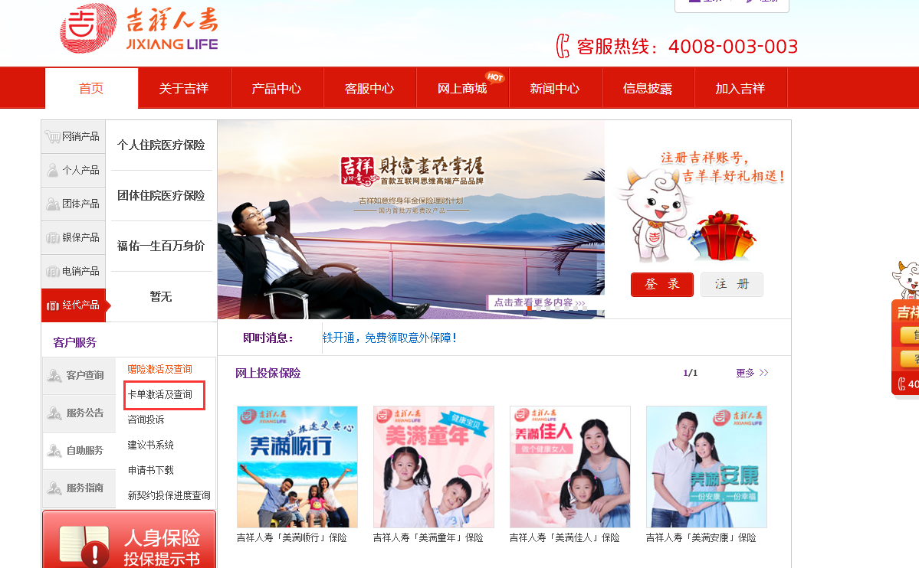

2.选择卡单查询，输入保险卡号、密码及被保险人证件号码

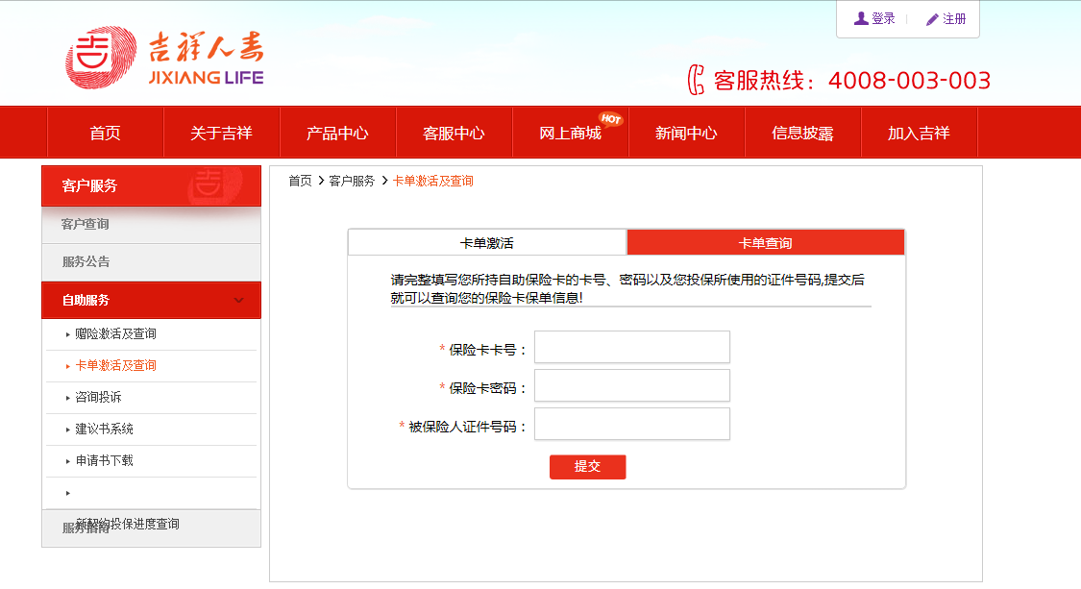

1. 保单最下方可打印保单

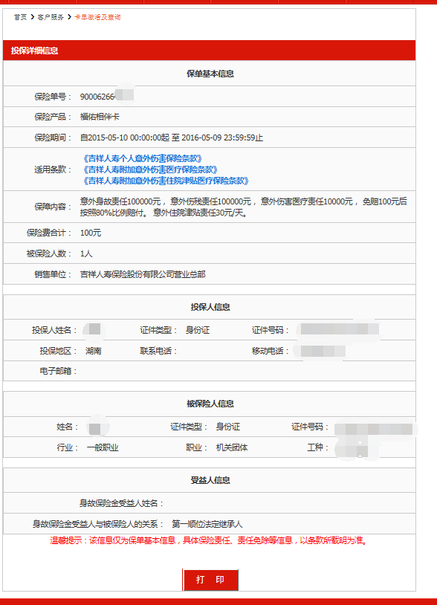

二十三、众安保险

1. 请进入众安官网：https://www.zhongan.com/，请首页右上角<保险服务>-<保单查询>-<保险承保查询>，输入保单号、被保险人姓名、被保险人证件类型、被保人证件号码查询及下载保单。【官网可查询、下载电子保单】

